ИСТОЧНИК БЕСПЕРЕБОЙНОГО ПИТАНИЯ СТОП-БЕДА "АНТИГЛАМУР"
руководство по установке и эксплуатации

1. Назначение устройства
Источник бесперебойного питания (ИБП, UPS) нашего производства предназначен для непрерывного снабжения электроэнергией приборов защиты от протечки воды "СТОП-БЕДА". К отличительной функции устройства относится высокий выходной ток и наличие функции сквозного заряда, что позволяет выполнять электроснабжение приборов с одновременным пополнением заряда аккумулятора, постоянно поддерживая его на уровне 99-100%.

2. Общая информация об устройстве
Устройство ИБП конструктивно представляет из себя 2 части: модуль заряда и литиевый элемент (аккумулятор) питания (см рис 1).
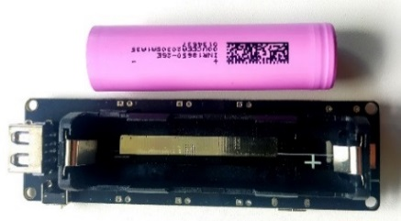
Рис.1. Аккумулятор и модуль заряда

Модуль заряда обеспечивает режим эксплуатации литиевого элемента питания таким образом, чтобы уровень накопленного заряда не превышал 100%, а напряжение на литиевом элементе не превышало уровень 4.2 вольта при полном заряде и уровень 3.6 вольт при полном разряде, что обеспечивает оптимальные условия эксплуатации литиевого элемента в соответствии с требованием производителя. При самостоятельной установке аккумулятора в модуль заряда необходимо соблюдать полярность, + литиевого элемента подключается к + клемме модуля заряда, а минус элемента к минусовой клемме. Полярность указана на плате. Минус аккумулятора находится рядом с большим USB разъемом, см рис 1. При необходимости, в любой момент можно извлечь аккумулятор из модуля заряда. Установка литиевого элемента производится обязательно с соблюдением вышеописанной полярности.
Назначение основных элементов модуля заряда приводится на рисунке 2
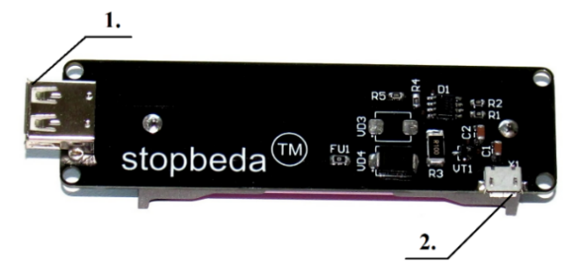
Рис.2. Элементы модуля заряда

В соответствии с рис. 2 к основным элементам относятся:
1. Разъем USB для подключения устройства "СТОП-БЕДА"
2. Разъем микро-USB для подключения питания устройства
Прибор имеет светодиодную индикацию состояния. Оранжевый или красный светодиод говорит о процессе заряда литиевого элемента, синий светодиод (в некоторых версиях белый) говорит о законченном процессе заряда литиевого элемента (режим хранения энергии)

3. Технические характеристики
1. Напряжение питания на входе: 5 вольт
2. Напряжение питания на выходе: 4.2 вольт или ниже, в зависимости от заряда
3. Максимальный выходной ток в режиме автономного питания: >1A
4. Максимальный выходной ток в режиме заряда: >2A, ограничен мощностью зарядного устройства
5. Время переключения устройства от внешнего питания на автономное питание при отключении электроснабжения, не более: 0.1 секунд
6. Время автономной работы: зависит от емкости литиевого элемента, при емкости 2.5А время работы около 2 дней

4. Меры предосторожности при эксплуатации устройства
Запрещается нагревать литиевый элемент до температур свыше 50 градусов, а также охлаждать до отрицательных температур. Следует предохранять литиевый элемент от сильных (сминающих корпус) механических ударов. Устройство следует держать вдали от нагревательных приборов и открытого огня. Устройство не предназначено для зарядки смартфонов, ноутбуков и прочих устройств. Следует отключать ИБП от прибора СТОП-БЕДА при длительном хранении, если вы не планируете эксплуатацию прибора. Если на ИБП попала влага, отключите его от источника питания, извлеките литиевый элемент, уберите влагу с ИБП и литиевого элемента салфеткой, установите литиевый элемент соблюдая полярность и заново подключите питание.

5. Порядок эксплуатации устройства
Устройство поставляется с установленным литиевым элементом. В комплект поставки также включен USB шнур.
Для подключения устройства к прибору СТОП-БЕДА используйте схему, представленную на рисунке 3.
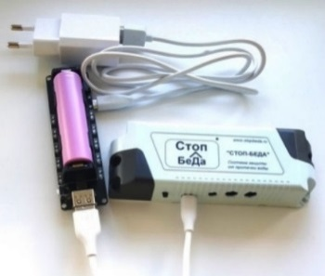
Рис. 3. Подключение ИБП к прибору СТОП-БЕДА

Подключите адаптер питания в сеть 220 вольт, а его микро-USB штекер к разъему 2 (микроUSB) модуля заряда (см. рис.2). Далее, возьмите из комплекта поставки USB кабель, подключите его большой USB штекер к гнезду 1 модуля заряда, а малый микро-USB штекер к разъему питания прибора СТОП-БЕДА. При правильном подключении на ИБП загорится оранжевый светодиод, литиевый элемент начнет заряжаться, а прибор СТОП-БЕДА начнет свою работу, индицируя исправное состояние вспышками зеленого цвета. Дайте литиевому элементу время для зарядки пока не загорится синий светодиод (ориентировочно 8 часов), после чего проверьте, как работают маниупуляторы, подключенные к прибору. Манипуляторы должны энергично открываться и закрываться. Далее, проверьте автономную работу прибора отключив его от розетки и повторив открытие и закрытие манипуляторов. В автономном режиме допускается снижение скорости закрытия кранов. Если прибор не успеет закрыть краны одновременно, он закроет их по очереди.
В автономном режиме без внешнего питания прибор СТОП-БЕДА проработает около 2-х дней, после чего автоматически закроет краны. При возобновлении питания ИБП автоматически начнет пополнение заряда аккумулятора. Допускается подключение и отключение источника бесперебойного питания от внешнего питания в момент движения манипуляторов. Крепление устройства на стену можно производить как на двусторонний скотч, так и саморезами, используя 4 крепежных отверстия.
По мере расходования энергии, при достижении критически низкого уровня, подключенный к ИБП прибор выполнит следующие действия: закроет краны и перейдет в состояние гибернации (отключение всех систем). При возобновлении электропитания выполните следующие действия: отключите прибор от ИБП и заново его включите, открыв краны нажатием кнопки.

6. Сведения о гарантии
Гарантийный срок эксплуатации модуля заряда 5 лет, литиевого элемента 2 года с момента получения устройства. При возникновении гарантийного случая известите службу продажи по адресу sales@stopbeda.ru. Мы бесплатно заменим устройство на исправное с доставкой за наш счет

